Открытое занятие в младшей группе по ОО «Познавательное развитие» по теме: «Труд людей весной»

Подготовила: Винокурова Анна Николаевна
Воспитатель первой квалификационной категории

Цель: Уточнять знания детей о труде людей весной на огороде.
Задачи:
1. Расширять представления об орудиях труда.
2. Систематизировать знания о процессе посадки.
3. Формировать практические навыки посадки растений.
4.Развивать мыслительную деятельность в результате выполнения заданий, разгадывания загадок.
5. Корректировать навыки продуктивной деятельности.
6. Воспитывать положительное отношение к труду, интерес к сельскохозяйственной трудовой деятельности.
Материал: инструменты, используемых при работе в огороде и в другой деятельности (игра «Что лишнее?»); иллюстрации с изображением орудий труда, счетные палочки; картина с наложенными контурными изображениями орудий труда; сюжетные иллюстрации «Что сначала, что потом»; ящики с землей, семена лука (лук-севок), фартуки на каждого ребенка, палочки, маленькие лейки.
Предварительная работа: Беседы, наблюдения, рассматривание картинок, отгадывание загадок, игры.

Ход занятия:
Сл.1.
Приветствие:
К солнышку руки мы потянули,
Лучик мы взяли и к сердцу прижали,
Мы улыбнулись, гостям лучик дали,
Здравствуйте, гости, мы вас всех ждали!
Деятельность воспитателя: Вот и наступила весна. Давайте, вспомним, что изменилось в природе?
Деятельность детей: ответы детей.
Деятельность воспитателя: В это время года у людей много работы. Отгадайте, пожалуйста, загадку, о чем она?
Там морковка, там капуста, там клубничкой пахнет вкусно.
И козла туда, друзья, нам пускать никак нельзя.
Деятельность детей: Огород.
Сл.2
Деятельность воспитателя: Правильно, это огород. У кого, ребята, есть огород? Кто из вас любит трудиться на огороде? Какую работу вы выполняете на огородном участке, чтобы вырастить хороший урожай?
Деятельность детей: ответы детей.
Деятельность воспитателя: Мы живем в местности, где холодная зима и теплое лето. Что же строят на огородах для более быстрого роста и созревания овощей? Послушайте:
На даче у бабушки домик стоит, прозрачною пленкою сверху накрыт.
Но бабушка с дедушкой в нем не живут, в домике том помидоры растут.
Что б ни случилось с погодой весной, домик укроет и в холод, и в зной.
Деятельность детей: Парник, теплица.
Демонстрация иллюстрации.
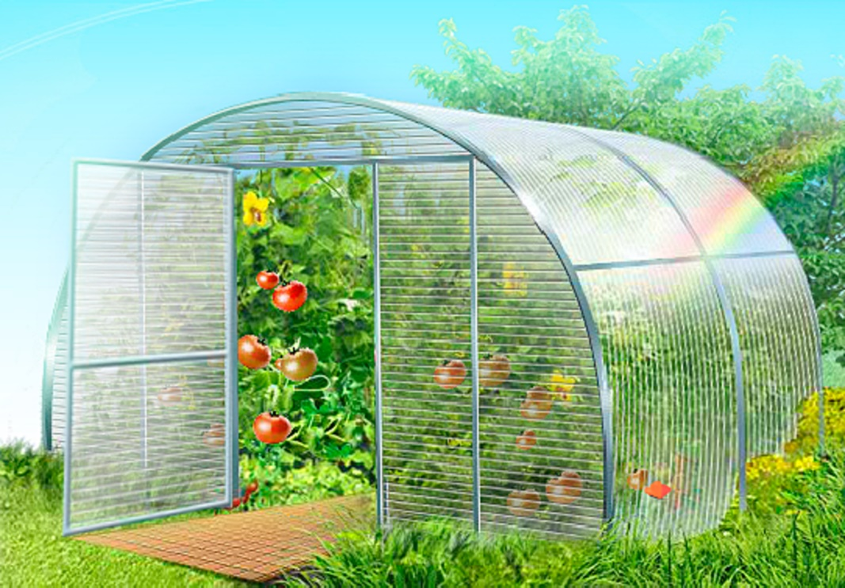
Деятельность воспитателя: А еще какие верные друзья-помощники есть у человека на огороде, кроме парников и теплиц, вы узнаете, отгадав загадки.
«Отгадай загадки» (с демонстрацией иллюстраций).
Проползла во двор змея черная и длинная,
Огород наш поливала, на работе не зевала. (шланг)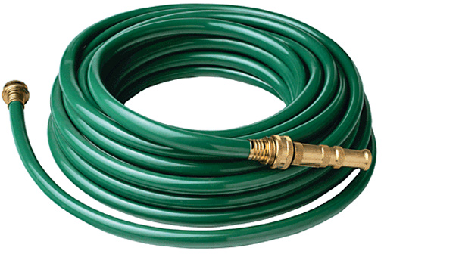

Два братца пошли в речку купаться.
Один купается, другой на берегу дожидается.
На речку идут – пляшут, а с речки идут – плачут. (ведра)
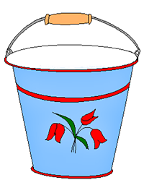
Стоят в один ряд острые цап-царапки.
Удобно сгребать ими мусора охапки. (грабли)
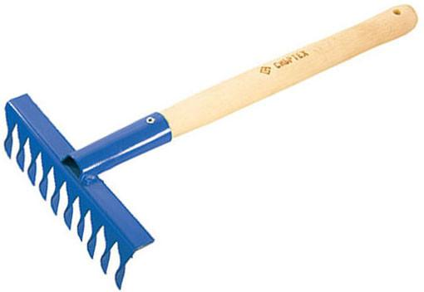
Из железа тучка, а у тучки – ручка.
Эта тучка по порядку обошла за грядкой грядку. (лейка)

Землю копала, грядки ровняла,
Ручейки прорывала и ничуть не устала. (лопата)
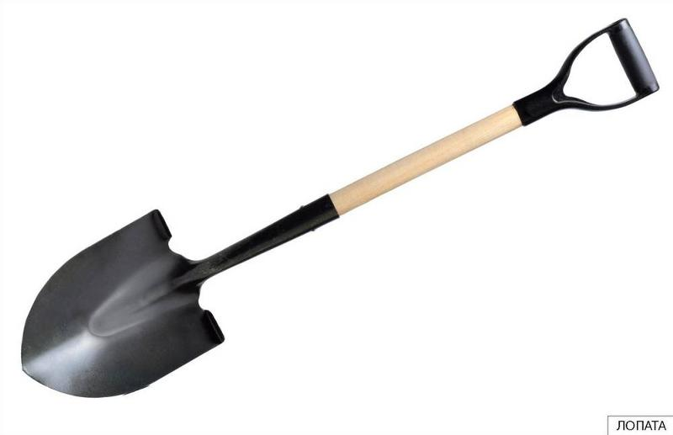
Деятельность воспитателя: А теперь я вам предлагаю из счетных палочек выложить инструменты, которыми чаще всего приходится работать в огороде.
«Выложи из палочек инструменты»
Деятельность детей: Выкладывают из палочек контуры лопаты.
Деятельность воспитателя: Ребята, сегодня к нам в группу пришло письмо от бабушки Забавушки. Она просит нас ей помочь. Пишет, что стала она старенькая, слабенькая, не может сама в огороде работать, и помочь ей некому. Поможем? Тогда вставайте, отправимся в огород.
Физ.минутка.
В огород пойдем, хоровод заведем. (Идут по кругу, держась за руки)
В хоровод возьмем редиску, с ней присядем низко-низко. (Приседают)
В хоровод возьмем морковку, и с морковкой спляшем ловко. (Танцевальные движения)
Вверх потянемся с лучком (Тянутся вверх, поднявшись на носочках)
Побежим за кабачком (Бегут по кругу друг за другом)
И поскачем по дорожке, как зеленые горошки. (Скачут по кругу друг за другом)
Деятельность воспитателя: Упражнение с мячом « И я буду»
(договори предложение до конца по образцу)
Мама моет, и я буду мыть.
Брат копает, и я
Папа пилит, и я
Галя поливает, и я
Витя убирает, и я…
Надя сгребает, и я…
Вова рубит, и я…
Бабушка сажает, и я …
Таня сеет, и я …
Ваня белит, и я…
Павел обрезает, и я…
Даша рыхлит, и я …
Хорошо потрудились, думаю скоро начнут расти первые овощи
Деятельность детей: Раскладывают картинки по порядку.
Деятельность воспитателя: А знаете ли вы, как сеять, сажать? Ну, и что нужно, чтобы вырастить овощи?
Деятельность детей: приготовить грядку, сделать бороздки, высадить семена в землю, полить.
Деятельность воспитателя: Значит, что нужно растениям для хорошего роста?
Деятельность детей: Почва, вода, тепло, свет.
Деятельность воспитателя: Какие же вы молодцы! Как славно потрудились. Рефлексия.
Деятельность воспитателя: На этом наше занятие подошло к концу. О чем мы сегодня говорили? Что мы делали на занятии, какие задания выполняли? Что вам понравилось больше всего? И т.д.
Деятельность воспитателя: «Обведи по точкам и заштрихуй». А теперь выполните задание у себя на листочках. Соедините точки линиями и заштрихуйте. Что за овощи у вас получились?
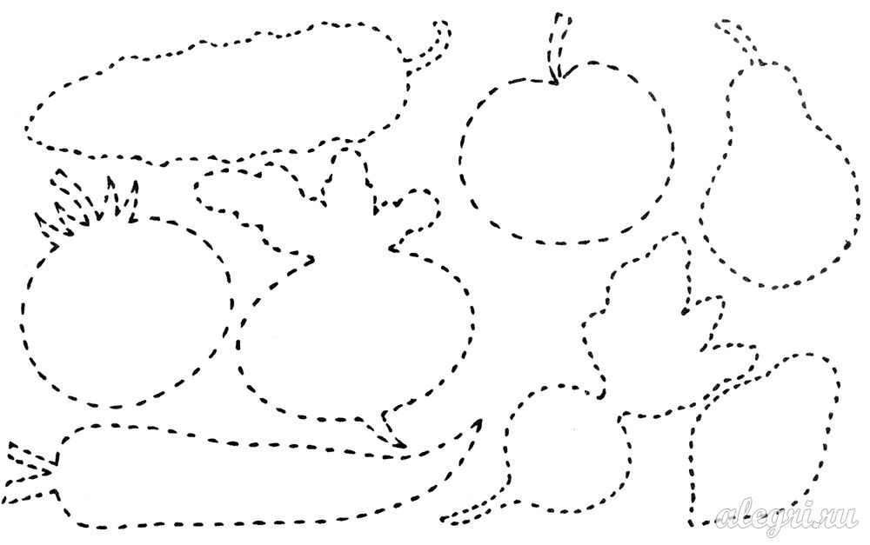
Деятельность детей: огурец, яблоко, груша, помидор, свекла, морковь, редис.

